Presseinformation

Always on track for progress: Liebherr bei der InnoTrans 2022

⸺

Liebherr zeigt eine Reihe von Innovationen für das System Bahn

Der Liebherr-Stand befindet sich im Freigelände Süd: FGSUED – Stand-Nr. O/170

Vom 20. bis 23. September präsentiert sich Liebherr auf der InnoTrans in Berlin unter dem Motto “Always on track for progress”. Als einer der größten Aussteller der Messe zeigt das Unternehmen innovative Produkte und Technologien – darunter Weltpremieren – für den Einsatz auf und neben der Schiene.

Berlin (Deutschland), August 2022 – Schienenfahrzeuge gehören zu den sichersten und nachhaltigsten Verkehrsmitteln weltweit. Die vielen Vorteile, die die Bahn in puncto Umweltfreundlichkeit und Effizienz bereits heute bietet, müssen in den kommenden Jahren weiter ausgebaut werden. So kann sie künftig in einem digitalen, emissionsarmen und letztlich leistungsfähigen Verbund der verschiedenen Verkehrsträger eine zentrale Rolle spielen. Liebherr als renommierter Anbieter von innovativen Technologien und bahnerprobten Lösungen wird in diesem Kontext auch weiterhin einen wichtigen Beitrag leisten, um den Schienenverkehrssektor in Zukunft noch nachhaltiger und attraktiver zu machen.

Seit Jahrzehnten tragen Produkte und Technologien von Liebherr dazu bei, den Fortschritt in der Bahnindustrie voran zu treiben. Darauf soll das Messe-Motto für die diesjährige InnoTrans hinweisen: „Always on track for progress“. Auf der internationalen Leistungsschau der Bahnindustrie in Berlin stellt das Unternehmen Produkte und Technologien aus drei Produktsegmenten vor, die sich rund um das Thema Schiene drehen: Zum einen sind das innovative Lösungen für Schienenfahrzeuge aus den Bereichen Klimatechnik, Elektronik sowie hydraulische Betätigungssysteme. Darunter befindet sich eine Weltpremiere: der druckluftfreie Bremsaktuator.

Darüber hinaus präsentiert Liebherr aus dem Bereich der Baumaschinen einen Vertreter seiner neuen Generation an Zweiwegemaschinen. Bereits seit 1967 produziert das Unternehmen leistungsstarke und qualitativ hochwertige Zweiwegemaschinen. Diese können sowohl auf der Straße als auch im Schienenverkehr eingesetzt werden. Dort führen sie beispielsweise Arbeiten rund um die Instandhaltung oder Erneuerung von Schienensystemen sowie das Anlegen von Gleisinfrastrukturen durch.

Im Produktsegment Komponenten stellt das Unternehmen die horizontale Version des Motors D966H mit 13 Litern Hubraum vor, welcher speziell für Triebwagen entwickelt wurde. Dieser Verbrennungsmotor, der in seiner Dieselversion vorgestellt wird, ist HVO-fähig. Derzeit wird die Motortechnologie für den Einsatz mit Wasserstoff weiterentwickelt.

Die Produkte und Technologien tragen vor allem zur Effizienzverbesserung und zur Reduktion von Emissionen bei. Durch die Weiterentwicklung von Technologien und Komponenten kann die gute Umweltbilanz des Schienenverkehrs auch in Zukunft noch weiter gesteigert, die Wartungskosten verringert und die Zuverlässigkeit erhöht werden.

Über die Firmengruppe Liebherr

Die Firmengruppe Liebherr ist ein familiengeführtes Technologieunternehmen mit breit diversifiziertem Produktprogramm. Das Unternehmen zählt zu den größten Baumaschinenherstellern der Welt. Es bietet aber auch auf vielen anderen Gebieten hochwertige, nutzenorientierte Produkte und Dienstleistungen an. Die Firmengruppe umfasst heute über 140 Gesellschaften auf allen Kontinenten. In 2021 beschäftigte sie mehr als 49.000 Mitarbeiterinnen und Mitarbeiter und erwirtschaftete einen konsolidierten Gesamtumsatz von über 11,6 Milliarden Euro. Gegründet wurde Liebherr im Jahr 1949 im süddeutschen Kirchdorf an der Iller. Seither verfolgen die Mitarbeitenden das Ziel, ihre Kunden mit anspruchsvollen Lösungen zu überzeugen und zum technologischen Fortschritt beizutragen.

Bilder

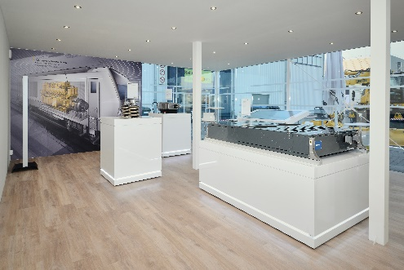

liebherr-innotrans-2018-booth-inside.jpg  
Zuletzt fand die InnoTrans im Jahr 2018 statt, mit Liebherr als einem der größten Aussteller. Drei Produktsegmente sind am Stand vertreten: Aerospace & Verkehrstechnik, Erdbewegungsmaschinen und Komponenten.

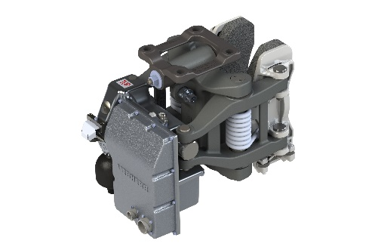

air-free-break-actuator-copyright-liebherr.jpg  
Serienreif – das druckluftfreie Bremssystem von Siemens Mobility und dessen wesentlicher Bestandteil, den von Liebherr gemeinsam mit Siemens Mobility entwickelten, druckluftfreien Bremsaktuator.

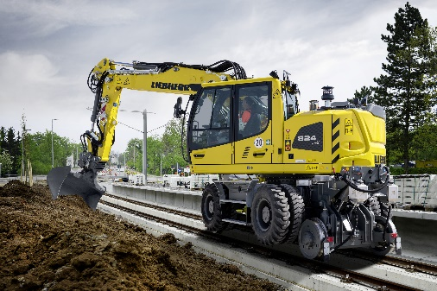

liebherr-a924-rail.jpg  
Liebherr entwickelt und produziert am Standort in Kirchdorf an der Iller bereits seit 1967 erfolgreich Zweiwegemaschinen für den Einsatz sowohl auf der Straße als auch im Schienenverkehr. Mit dem A 924 Rail Litronic präsentiert Liebherr auf der Messe einen Vertreter der neuen Generation.

Kontakte

Ute Braam  
Liebherr-Transportation Systems GmbH & Co. KG  
Telefon: +49 8381 / 46 - 4403  
E-Mail: ute.braam@liebherr.com

Carole Viola  
Liebherr-Components Colmar SAS  
Telefon: +33 3 / 89 - 30 73 26  
E-Mail: carole.viola@liebherr.com

Nadine Willburger  
Liebherr-Hydraulikbagger GmbH  
Telefon: +49 7354 / 80 - 7332  
E-Mail: nadine.willburger@liebherr.com

Veröffentlicht von

Liebherr-International Deutschland GmbH   
Biberach (Riss) / Deutschland  
[www.liebherr.com](http://www.liebherr.com)